4.1 程序报错 加壳问题
问题：如果出现以下报错，则是该进程加壳了，需要进行过滤；
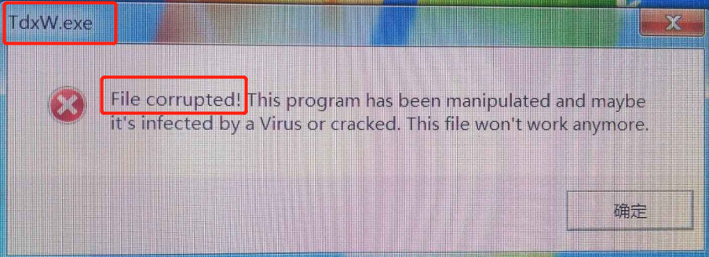
解决办法：
- 登录控制台，终端设置；
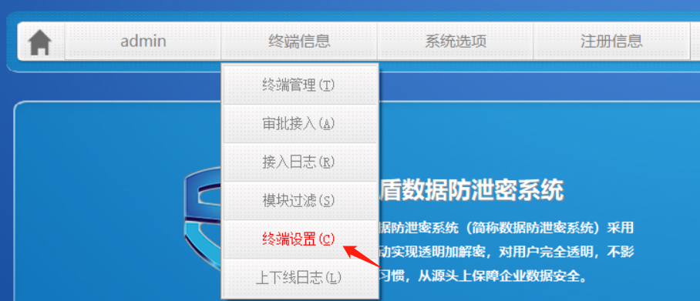
（2）鼠标放在保存设置旁边的空白地方，根据以下图进行操作即可。
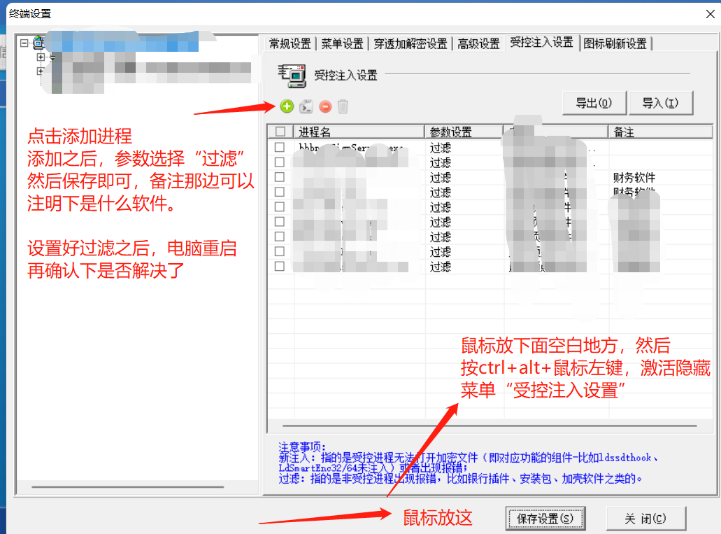

- 将报错的进程名添加，如abc.exe，选择过滤之后，电脑重启观察即可。
